Resolución del Pleno del Instituto de Transparencia, Acceso a la Información Pública y Protección de Datos Personales del Estado de México y Municipios, con domicilio en Metepec, Estado de México, a trece de octubre de dos mil veintiuno.
VISTO el expediente electrónico formado con motivo del recurso de revisión número 04600/INFOEM/IP/RR/2021, interpuesto por la C. xxxxxxxxxxxxxxxxxxxxx, en lo sucesivo La Recurrente, en contra de la respuesta del Organismo Público Descentralizado para la Prestación de Los Servicios de Agua Potable, Alcantarillado y Saneamiento del Municipio de Naucalpan de Juárez, en lo subsecuente El Sujeto Obligado, se procede a dictar la presente resolución.

A N T E C E D E N T E S D E L A S U N T O
PRIMERO. De la Solicitud de Información.
Con fecha dieciocho de agosto de dos mil veintiuno, La Recurrente, presentó a través del Sistema de Acceso a la Información Mexiquense (SAIMEX) ante El Sujeto Obligado, solicitud de acceso a la información pública, registrada bajo el número de expediente 00067/OASNAUCAL/IP/2021, mediante la cual solicitó información en el tenor siguiente:
“Me pueden propocionar información sobre los concursos que se han realizado para ocupar las vacantes disponibles.” [Sic]
Modalidad de entrega: A través del SAIMEX.

SEGUNDO. De la respuesta del Sujeto Obligado.
En el expediente electrónico SAIMEX, se aprecia que el día seis de septiembre de los corrientes, El Sujeto Obligado dio respuesta a la solicitud de información en los siguientes términos:
“En respuesta a la solicitud recibida, nos permitimos hacer de su conocimiento que con fundamento en el artículo 53, Fracciones: II, V y VI de la Ley de Transparencia y Acceso a la Información Pública del Estado de México y Municipios, le contestamos que:
Distinguida ciudadana ! En atención y seguimiento a su solicitud con folio 00067/OASNAUCAL/IP/2021, se adjunta la respuesta proporcionada por la Subgerencia de Recursos Humanos. Sin otro particular le reitero mi más atenta y distinguida consideración, quedando a sus órdenes para cualquier duda o aclaración en las oficinas centrales de este Organismo ubicadas en Avenida San Luis Tlatilco número 19, Fraccionamiento Parque Industrial Naucalpan, Naucalpan de Juárez, Estado de México, C.P. 53489. tel: 53711900 ext. 3016” [Sic]
A mayor abundamiento, se advierte que El Sujeto Obligado adjuntó el documento electrónico “OFICIO 00067_OASNAUCALP_IP_2021.pdf”, mismo que se tiene por reproducido en virtud de que será materia de análisis en el considerando respectivo.

TERCERO. Del recurso de revisión.
Inconforme con la respuesta por El Sujeto Obligado, La Recurrente interpuso recurso de revisión, en fecha seis de septiembre del presente, el cual fue registrado en el sistema electrónico con el expediente número 04600/INFOEM/IP/RR/2021, en el cual arguye las siguientes manifestaciones:
Acto Impugnado:
“Omision de infomar” [Sic]
Razones o Motivos de Inconformidad:
“Violan mi derecho a saber” [Sic]

CUARTO. Del turno del recurso de revisión.
Medio de impugnación que le fue turnado al Comisionado José Martínez Vilchis, por medio del sistema electrónico en términos del arábigo 185 fracción I de la Ley de Transparencia y Acceso a la información Pública del Estado de México y Municipios, del cual recayó acuerdo de admisión en fecha nueve de septiembre de los corrientes, determinándose en él, un plazo de siete días para que las partes manifestaran lo que a su derecho corresponda en términos del numeral ya citado.

QUINTO. De la etapa de instrucción.
Así, en la etapa de instrucción, de las constancias que obran en el expediente electrónico se advierte que El Sujeto Obligado rindió su informe justificado en fecha veintiuno de septiembre de dos mil veintiuno, mismo que se puso a la vista parcial de La Recurrente, el veintiocho de septiembre del presente.
Por lo que una vez transcurrido el plazo establecido para que las partes manifestaran lo que a su derecho conviniera, en fecha cinco de octubre de los corrientes, se decretó el cierre de instrucción en términos del artículo 185 fracción VI de la Ley de Transparencia y Acceso a la Información Pública del Estado de México y Municipios, iniciando el término legal para dictar resolución definitiva del asunto.

C O N S I D E R A N D O
PRIMERO. De la competencia.
Este Instituto de Transparencia, Acceso a la Información Pública y Protección de Datos Personales del Estado de México, es competente para conocer y resolver el presente recurso de revisión interpuesto por la parte recurrente conforme a lo dispuesto en los artículos 1, párrafos segundo y tercero, 6, apartado A, fracción IV de la Constitución Política de los Estados Unidos Mexicanos; 5, párrafos trigésimo, trigésimo primero y trigésimo segundo, fracciones IV y V, de la Constitución Política del Estado Libre y Soberano de México; artículos 1, 2 fracción II, 13, 29, 36 fracciones I y II, 176, 178, 179, 181 párrafo tercero y 185 de la Ley de Transparencia y Acceso a la Información Pública del Estado de México y Municipios; y 10, 7, 9 fracciones I y XXIV, y 11 del Reglamento Interior del Instituto de Transparencia, Acceso a la Información Pública y Protección de Datos Personales del Estado de México y Municipios.
Aunado a lo anterior, este Órgano Garante estima pertinente realizar un pronunciamiento ya que consientes de la situación que se vive en la actualidad a fin de otorgarle a los ciudadanos herramientas ágiles y accesibles para el ejercicio de los derechos humanos que se tutelan, se considera que a pesar de las condiciones a las que nos enfrentamos, se cuentan con las herramientas técnicas y tecnológicas necesarias que eviten mermar el ejercicio de los derechos correspondientes, sin que ello implique el poner en riesgo el diverso derecho a la salud de todos los partícipes en los procesos que conllevan.

SEGUNDO. Sobre los alcances del recurso de revisión.
Derivado de la impugnación realizada, es preciso e importante señalar que el recurso de revisión inmerso en la Ley de Transparencia vigente en la entidad, tiene el fin y alcance que señalan los numerales 176, 179, 181 párrafo cuarto, 194 y 195 y demás aplicables de la Ley de Transparencia y Acceso a la Información Pública del Estado de México y Municipios vigente, el cual será analizado conforme a las actuaciones que obren en los expedientes electrónicos, con la finalidad de reparar cualquier posible afectación al derecho de acceso a la información pública y garantizando el principio rector de máxima publicidad.

TERCERO. De las causas de improcedencia.
En el procedimiento de acceso a la información y de los medios de impugnación de la materia, se advierten diversos supuestos de procedibilidad, los cuales deben estudiarse con la finalidad de dar cumplimiento a los principios de legalidad y objetividad inmersos en el artículo 9 de Ley de Transparencia y Acceso a la Información Pública del Estado de México y Municipios, en correlación con la seguridad jurídica que debe generar lo actuado ante este Organismo garante.
Siendo facultad de este Órgano entrar al estudio de las causas de improcedencia que hagan valer las partes o que se adviertan de oficio por este Resolutor y por ende objeto de análisis previo al estudio de fondo del asunto, en los presupuestos procesales sobre el inicio o trámite de un proceso, generando eficacia jurídica en las resoluciones, máxime que se trata de una figura procesal adoptada en la ley de la materia, la cual impide su estudio y resolución cuando una vez admitido el recurso de revisión se advierta una causa de improcedencia que permita sobreseer el recurso de revisión, sin estudiar el fondo del asunto; circunstancias anteriores que no son incompatibles con el derecho de acceso a la justicia, ya que éste no se coarta por regular causas de improcedencia y sobreseimiento con tales fines. Así las cosas, del análisis de los expedientes electrónicos no se advierte ninguna causa de improcedencia que se actualice ni mucho menos alguna hecha valer por alguna de las partes, procediendo al estudio del fondo del asunto, en los siguientes términos.

CUARTO. Estudio y resolución del asunto
El análisis del presente recurso, se basará en el contenido íntegro de las actuaciones que obran en el expediente electrónico, para así estar en posibilidad este Órgano Colegiado de dictar el fallo correspondiente conforme a derecho, tomando en consideración los elementos aportados por las partes y respetando en todo momento al principio de máxima publicidad consagrado en nuestra Constitución Federal, Local y demás leyes aplicables en la materia, así como en los tratados internacionales en los que el Estado Mexicano sea parte, en concordancia con el párrafo tercero del artículo 1 de la Constitución Federal y el diverso 8 de la Ley de Transparencia local.
En este tenor, es necesario subrayar que el derecho de acceso a la información pública, implica que cualquier persona conozca la información contenida en los documentos que se encuentren en los archivos de los sujetos obligados, conforme a los artículos 4, 12, 24 último párrafo y 160 de la Ley local en la materia, que a la letra citan:
“Artículo 4. El derecho humano de acceso a la información pública es la prerrogativa de las personas para buscar, difundir, investigar, recabar, recibir y solicitar información pública, sin necesidad de acreditar personalidad ni interés jurídico.
Toda la información generada, obtenida, adquirida, transformada, administrada o en posesión de los sujetos obligados es pública y accesible de manera permanente a cualquier persona, en los términos y condiciones que se establezcan en los tratados internacionales de los que el Estado mexicano sea parte, en la Ley General, la presente Ley y demás disposiciones de la materia, privilegiando el principio de máxima publicidad de la información. Solo podrá ser clasificada excepcionalmente como reservada temporalmente por razones de interés público, en los términos de las causas legítimas y estrictamente necesarias previstas por esta Ley.
Los sujetos obligados deben poner en práctica, políticas y programas de acceso a la información que se apeguen a criterios de publicidad, veracidad, oportunidad, precisión y suficiencia en beneficio de los solicitantes.
Artículo 12. Quienes generen, recopilen, administren, manejen, procesen, archiven o conserven información pública serán responsables de la misma en los términos de las disposiciones jurídicas aplicables.
Los sujetos obligados sólo proporcionarán la información pública que se les requiera y que obre en sus archivos y en el estado en que ésta se encuentre. La obligación de proporcionar información no comprende el procesamiento de la misma, ni el presentarla conforme al interés del solicitante; no estarán obligados a generarla, resumirla, efectuar cálculos o practicar investigaciones.
(…)
Artículo 24.
(…)
Los sujetos obligados solo proporcionarán la información pública que generen, administren o posean en el ejercicio de sus atribuciones.”
(…)
Artículo 160. Los sujetos obligados deberán otorgar acceso a los documentos que se encuentren en sus archivos o que estén obligados a documentar de acuerdo con sus facultades, competencias o funciones en el formato que el solicitante manifieste, de entre aquellos formatos existentes, conforme a las características físicas de la información o del lugar donde se encuentre así lo permita.
En caso que la información solicitada consista en bases de datos se deberá privilegiar la entrega de la misma en formatos abiertos.”[Sic]

Así que la obligación de los Sujetos Obligados de dar acceso a la información pública que generen, administren o posean, se tendrá por cumplida cuando el solicitante tenga a su disposición la información requerida, o cuando realice la consulta de la misma en el lugar que ésta se localice, de acuerdo a lo señalado por el artículo 166 de la Ley local en la materia, que se reproduce de la siguiente forma:
“Artículo 166. La obligación de acceso a la información pública se tendrá por cumplida cuando el solicitante tenga a su disposición la información requerida, o cuando realice la consulta de la misma en el lugar en el que ésta se localice.” [Sic]

Una vez sentado lo anterior, de una interpretación armónica a la solicitud de información 00067/OASNAUCAL/IP/2021, es procedente mencionar que fue formulado 1 –un- requerimiento, respecto del cual no fue delimitado elemento temporal.
Asimismo, no resulta desapercibido para esta Ponencia Resolutora que la solicitud de información fue formulada el dieciocho de agosto de dos mil veintiuno, luego entonces el elemento temporal debe de ser delimitado del dieciocho de agosto de dos mil veinte al dieciocho de agosto de dos mil veintiuno.
Robustece lo anterior el criterio 3/19 emitido por el Instituto Nacional de Transparencia, Acceso a la Información y Protección de Datos Personales, que dispone a la literalidad lo siguiente:
“PERIODO DE BÚSQUEDA DE LA INFORMACIÓN.
En el supuesto de que el particular no haya señalado el periodo respecto del cual requiere la información, o bien, de la solicitud presentada no se adviertan elementos que permitan identificarlo, deberá considerarse, para efectos de la búsqueda de la información, que el requerimiento se refiere al año inmediato anterior, contado a partir de la fecha en que se presentó la solicitud.
Resoluciones
RRA 0022/17. Instituto Mexicano de la Propiedad Industrial. 16 de febrero de 2017. Por unanimidad. Comisionado Ponente Francisco Javier Acuña Llamas.
http://consultas.ifai.org.mx/descargar.php?r=./pdf/resoluciones/2017/&a=RRA%2022.pdf
RRA 2536/17. Secretaría de Gobernación. 07 de junio de 2017. Por unanimidad. Comisionada Ponente Areli Cano Guadiana.
http://consultas.ifai.org.mx/descargar.php?r=./pdf/resoluciones/2017/&a=RRA%202536.pdf
RRA 3482/17. Secretaría de Comunicaciones y Transportes. 02 de agosto de 2017. Por unanimidad. Comisionado Ponente Oscar Mauricio Guerra Ford.
http://consultas.ifai.org.mx/descargar.php?r=./pdf/resoluciones/2017/&a=RRA%203482.pdf” [Sic]

Bajo estas líneas argumentativas, al retomar y delimitar el requerimiento formulado por la ahora Recurrente, de manera objetiva se precisa que versa en conocer la siguiente información:
1.- El o los documentos en donde consten los concursos realizados para ocupar vacantes disponibles, del periodo comprendido del dieciocho de agosto de dos mil veinte al dieciocho de agosto de dos mil veintiuno.

Una vez sentado lo anterior, en atención a los requerimientos formulados por la particular resulta de nuestro más amplio interés traer a colación el organigrama del Sujeto Obligado, susceptible de ser consultado en la siguiente dirección electrónica:
https://www.ipomex.org.mx/ipo3/lgt/indice/CECyTEM/art_92_ii_b/3.web

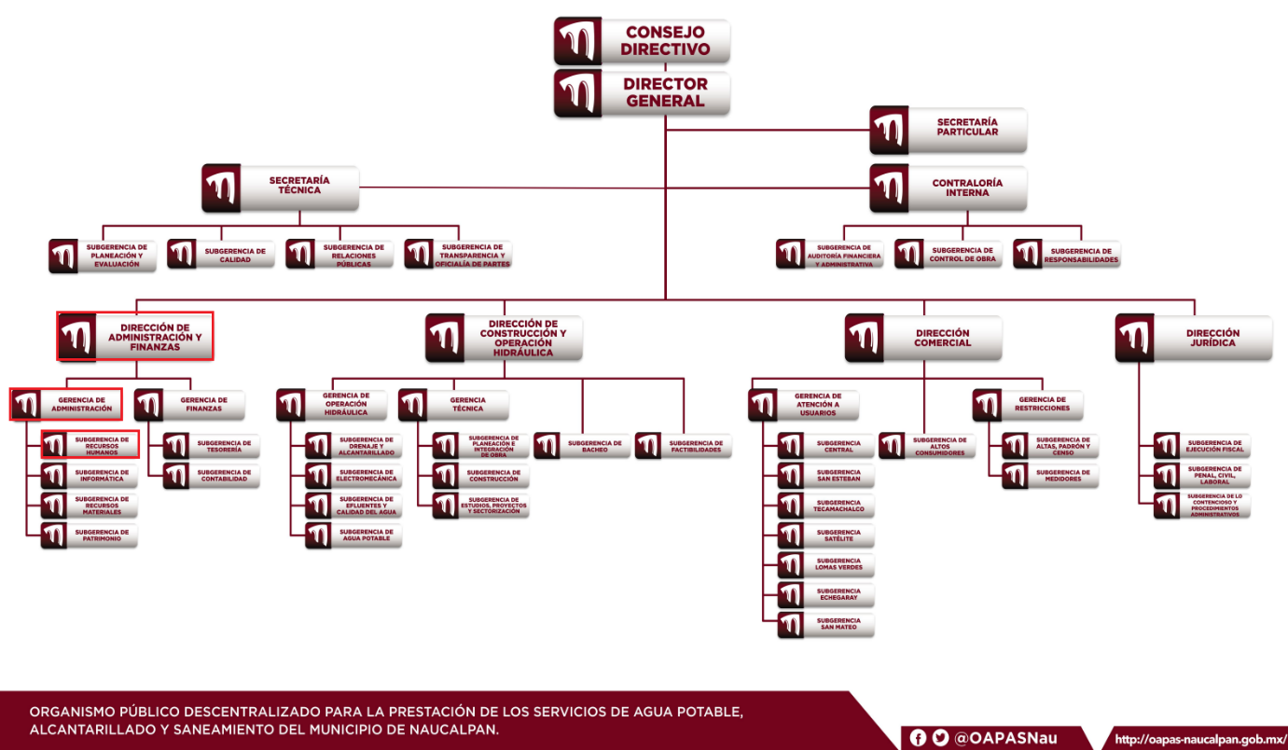
Sirven de sustento las siguientes imágenes ilustrativas:




De lo expuesto con anterioridad, se desprende que El Sujeto Obligado se auxilia de diversas Direcciones, Subdirecciones, Departamentos y Unidades Administrativas para cumplir con sus fines y objetivos, resultando de nuestro más amplio interés la Dirección de Administración y Finanzas, la Gerencia de Administración, así como la Subgerencia de Recursos Humanos. En este sentido, resulta oportuno traer a colación el artículo 76 fracción XXXI, 78, fracciones III y IV, 79, fracciones II y IV del Reglamento Orgánico del Organismo Público Descentralizado para la Prestación de los Servicios de Agua Potable, Alcantarillado y Saneamiento del Municipio de Naucalpan, porciones normativas que disponen a la literalidad lo siguiente:
“Artículo 76.- La Dirección de Administración y Finanzas es la responsable de administrar los recursos financieros, materiales, humanos e informáticos necesarios para el oportuno cumplimiento de los objetivos y funciones del Organismo, vigilando su correcta y eficiente aplicación en apego a la Normatividad vigente.
Estará a cargo de un Titular, cuyo puesto se denominará “Director de Administración y Finanzas”, quien responderá directamente del desempeño de sus funciones ante el Director General; y contará con las siguientes atribuciones y funciones relativas a su cargo:
(…)
XXXI. Vigilar y constatar que la Gerencia de Administración a través de la Subgerencia de Recursos Humanos, mantenga actualizada la plantilla del personal del Organismo;
(…)
Artículo 78.- La Gerencia de Administración, dependiente de la Dirección de Administración y Finanzas, encargada de administrar, coordinar, vigilar y controlar los recursos humanos, informáticos y materiales así como el registro y resguardo de los bienes muebles e inmuebles que forman parte del patrimonio del Organismo.
Estará a cargo de un titular, cuyo puesto se denominará “Gerente de Administración”; y para el ejercicio de sus funciones tendrá las atribuciones siguientes:
(…)
III. Vigilar la integración del anteproyecto de presupuesto anual del Capítulo 1000“ServiciosPersonales”, a través de la Subgerencia de Recursos Humanos;
IV. Supervisar a través de la Subgerencia de Recursos Humanos, el proceso de aplicación de los movimientos de personal tales como altas, promociones; incapacidades y licencias; bajas por fallecimiento, renuncia y retiro o jubilación, con la finalidad de mantener actualizadas la plantilla de personal;
(…)
Artículo 79.- La Subgerencia de Recursos Humanos, como parte de la estructura de la Gerencia de Administración,será responsable de asegurar que el Organismo cuente oportunamente con losrecursos humanos necesarios para el óptimo cumplimiento de sus objetivos, en apego a las disposiciones jurídicas aplicables en la relación laboral entre el Organismo y los servidores públicos.
Estará a cargo de un titular, cuyo puesto se denominará “Subgerente de Recursos Humanos”, y tendrá las siguientes atribuciones y funciones relativas a su cargo:
(…)
II. Supervisar el adecuado cumplimiento de las políticas y procedimientos relativos al reclutamiento, selección, contratación, capacitación y de seguridad e higiene de los recursos humanos del Organismo, de conformidad con la normatividad aplicable; III. Tramitar las altas, bajas y cambios de situación de los servidores públicos del Organismo;
IV. Supervisar que el personal que ingresa al Organismo cumpla con todos los requisitos establecidos y sea idóneo de acuerdo al perfil del puesto;
(…)” [Sic]

Bajo este contexto, a toda luz se desprende que la Dirección de Administración y Finanzas, la Gerencia de Administración, así como la Subgerencia de Recursos Humanos, regulan todas las aristas vinculadas a recursos humanos tales como altas, bajas, evaluaciones técnicas y psicométricas, reclutamiento, capacitación, entre otros.
No obstante, no se advierte porción normativa que refiera de forma expresa la organización y celebración de concursos para ocupar plazas vacantes.
De forma complementaria, resulta de nuestro interés traer a colación los artículos 24, fracción XII y 92, fracción XVIII de la Ley de Transparencia local, normatividad en cita que dispone a la literalidad lo siguiente:
“Artículo 24. Para el cumplimiento de los objetivos de esta Ley, los sujetos obligados deberán cumplir con las siguientes obligaciones, según corresponda, de acuerdo a su naturaleza:
(…)
XII. Publicar y mantener actualizada la información relativa a las obligaciones generales de transparencia previstas en la presente Ley o determinadas así por el Instituto, y en general aquella que sea de interés público;
(…)
Artículo 92. Los sujetos obligados deberán poner a disposición del público de manera permanente y actualizada de forma sencilla, precisa y entendible, en los respectivos medios electrónicos, de acuerdo con sus facultades, atribuciones, funciones u objeto social, según corresponda, la información, por lo menos, de los temas, documentos y políticas que a continuación se señalan:
(…)
XVIII. Las convocatorias a concursos para ocupar cargos públicos y los resultados finales de los mismos;
(…)” [Sic]
Robustece lo anterior, las siguientes imágenes ilustrativas, correspondientes a la tabla de aplicabilidad del Sujeto Obligado, misma que puede ser consultada en la siguiente dirección electrónica:
https://www.infoem.org.mx/es/contenido/transparencia/directorio-de-sujetos-obligados
Sirven de sustento las siguientes imágenes ilustrativas:
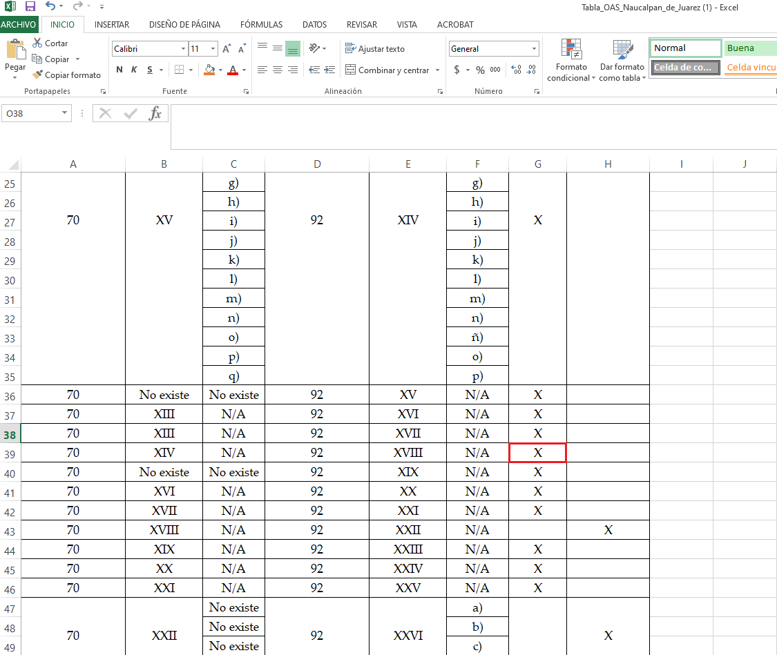
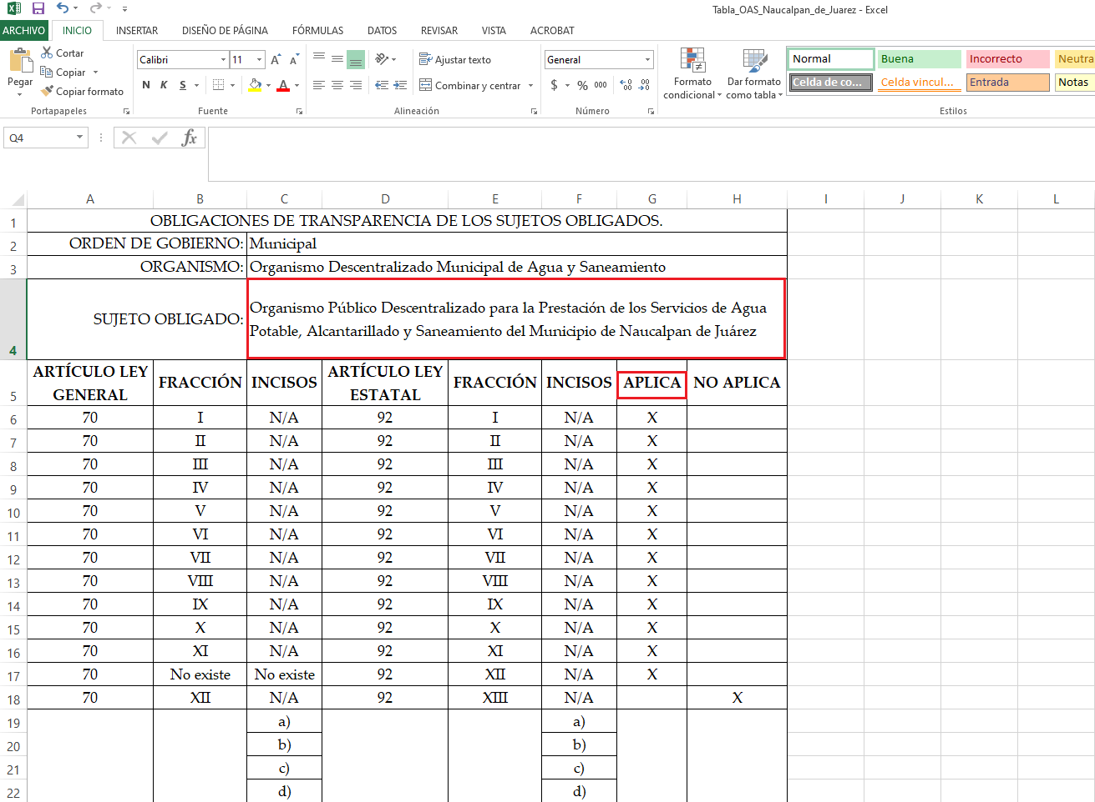
Con base en lo anteriormente expuesto se insiste en que la esfera competencial del Sujeto Obligado no le constriñe expresamente a organizar y celebrar concursos para ocupar plazas vacantes. En contraste, se advierte que dicha información sí funge como una obligación de transparencia común.
Una vez sentado lo anterior, como se mencionó en el antecedente segundo El Sujeto Obligado rindió su respuesta en fecha seis de septiembre de dos mil veintiuno, adjuntando para tal efecto lo siguiente:
- “OFICIO 00067_OASNAUCALP_IP_2021.pdf”: Oficio sin número, de fecha veintiséis de agosto de dos mil veintiuno, resulta de nuestro interés el siguiente extracto:
“Al respecto, me permito informar que este Sujeto Obligado no realiza concursos para ocupar vacantes disponibles, lo cual se puede verificar en la información que se encuentra en la plataforma IPOMEX, Artículo 92, fracción XVIII “Convocatoria para ocupar Cargos Públicos”
https://www.ipomex.org.mx/ipo3/lgt/indice/OASNAUCALPAN/art_92_xviii.web

De forma complementaria, con relación a la liga electrónica sirven de sustento las siguientes imágenes ilustrativas:
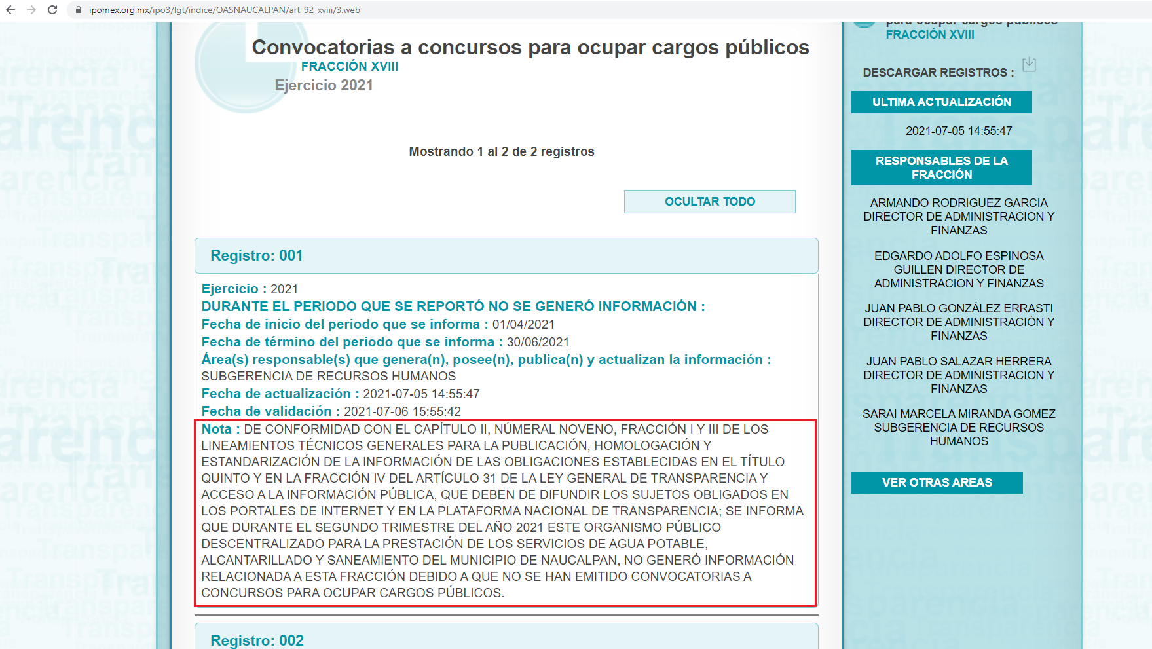
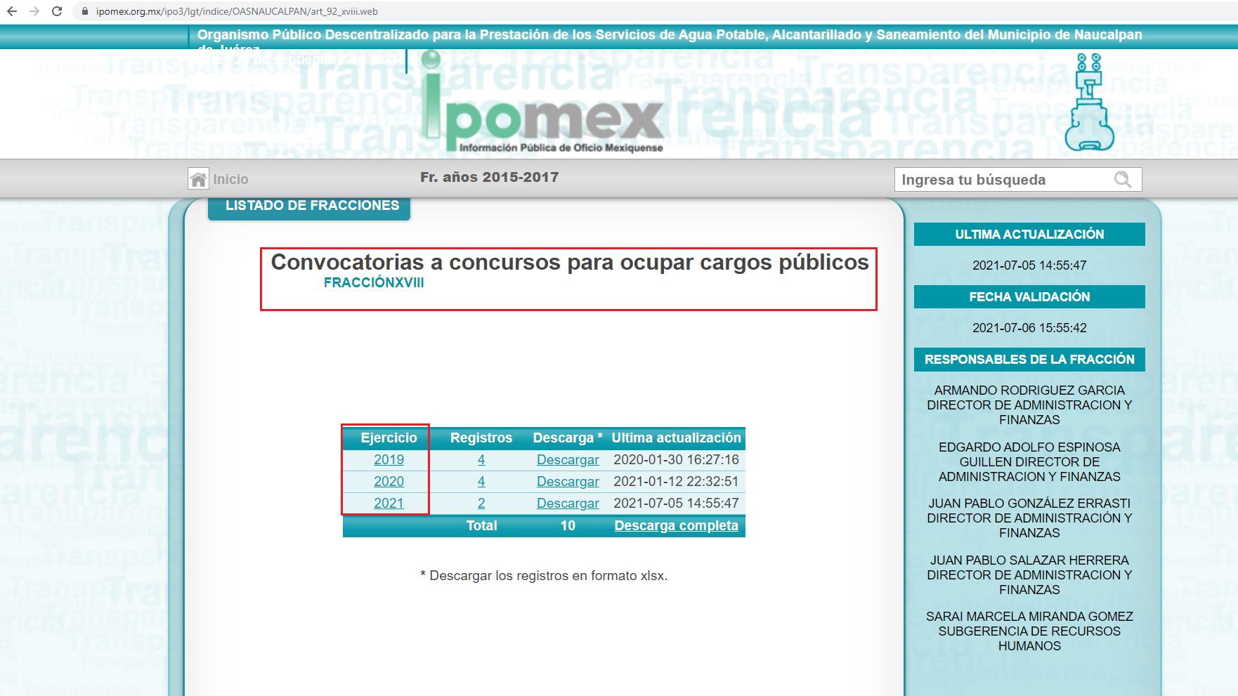
De ahí que deba arribarse a la premisa de que El Sujeto Obligado, a través del Subgerente de Recursos Humanos, precisó que no se han generado convocatorias para ocupar cargos públicos, destacando entonces que el Pleno de este Organismo Garante, ha sostenido que ante la presencia de un hecho negativo, resultaría innecesaria una declaratoria de inexistencia en términos de 19, 169 y 170 de la Ley de Transparencia y Acceso a la Información Pública del Estado de México y Municipios, y ante un hecho negativo resulta aplicable la siguiente tesis:
“HECHOS NEGATIVOS, NO SON SUSCEPTIBLES DE DEMOSTRACION.
Tratándose de un hecho negativo, el Juez no tiene por qué invocar prueba alguna de la que se desprenda, ya que es bien sabido que esta clase de hechos no son susceptibles de demostración.” [Sic]

Inconforme con la respuesta del Sujeto Obligado, La Recurrente interpuso recurso de revisión en fecha seis de septiembre, admitiéndose el nueve de septiembre, ambos de dos mil veintiuno. Señalando como razones o motivos de inconformidad:
“Violan mi derecho a saber” [Sic]

Es decir, los motivos de inconformidad esgrimidos por la particular se encuentran encauzados a resaltar la actualización de la causal de procedencia inmersa en el numeral 179, fracción I de la Ley de Transparencia local, porción normativa que dispone a la literalidad lo siguiente:
“Artículo 179. El recurso de revisión es un medio de protección que la Ley otorga a los particulares, para hacer valer su derecho de acceso a la información pública, y procederá en contra de las siguientes causas:
I. La negativa a la información solicitada;
(…)” [Sic]

Por otra parte, como fue mencionado en el antecedente quinto, El Sujeto Obligado rindió su informe justificado en fecha veintiuno de septiembre, mismo que fue puesto a la vista de La Recurrente de manera parcial el veintiocho de septiembre, ambos de dos mil veintiuno. Describiendo su contenido a continuación:
- “INFORME JUSTIFICADO.pdf”: Informe justificado signado por la Jefa de la Unidad de Transparencia y dirigido al Pleno del Órgano Garante, en lo medular refiere diversos antecedentes, destacando que no ha generado concursos para ocupar plazas vacantes; de fecha diecisiete de septiembre de dos mil veintiuno.
- “Nueva carpeta.zip”: Compila lo siguiente:
- “Acuse de solicitud 67.pdf”: Acuse de solicitud de información pública 00067/OASNAUCAL/IP/2021 refleja diversos datos tales como nombre, domicilio, información solicitada, modalidad de entrega, plazo de respuesta, entre otros; de fecha dieciocho de agosto de dos mil veintiuno.
- “CAPTURA DE PANTALLA DE TURNO.pdf”: Captura de pantalla del Sistema de Acceso a la Información Mexiquense “SAIMEX” correspondiente al apartado de requerimientos. De su lectura integral se desprende la Clave de Usuario del Sistema de Acceso a la Información Mexiquense “SAIMEX” correspondiente a la Titular de la Unidad de Transparencia del Sujeto Obligado, imposibilitando la difusión total del informe justificado.
- “NOMBRAMIENTO…pdf”: Nombramiento signado por el Director General del O.A.P.A.S. y expedido a favor de la Jefa de la Unidad de Transparencia; de fecha diecinueve de junio de dos mil diecinueve.
- “OFICIO RESPUESTA SOLICITUD 67.pdf”: Oficio sin número, de fecha veintiséis de agosto de dos mil veintiuno, remitido mediante respuesta primigenia con el nombre de archivo “OFICIO 00067_OASNAUCALP_IP_2021.pdf”.
- “STOP-M-UT-190-21.pdf”: Oficio STOP/M/UT/190/2021 signado por la Jefa de la Unidad de Transparencia, así como por el Secretario Técnico, en síntesis le requieren proporcionar los elementos necesarios a efecto de integrar el informe justificado; de fecha seis de septiembre de dos mil veintiuno.
- “DAF-980-2021.pdf”: Oficio DAF/980/2021 signado por el Director de Administración y Finanzas y dirigido a la Jefa de la Unidad de Transparencia, en lo medular ratifica la respuesta primigenia al señalar que no se han realizado concursos para ocupar vacantes disponibles; de fecha diecisiete de septiembre de dos mil veintiuno.

Hasta aquí lo expuesto se desprenden las siguientes consideraciones:
- A través del derecho de acceso a la información pública fue requerido el o los documentos en donde consten los concursos realizados para ocupar vacantes disponibles, del periodo comprendido del dieciocho de agosto de dos mil veinte al dieciocho de agosto de dos mil veintiuno.
- De una interpretación sistemática a los numerales 76 fracción XXXI, 78, fracciones III y IV, 79, fracciones II y IV del Reglamento Orgánico del Organismo Público Descentralizado para la Prestación de los Servicios de Agua Potable, Alcantarillado y Saneamiento del Municipio de Naucalpan, se advierte que el Director de Administración y Finanzas, el Gerente de Administración, así como el Subgerente de Recursos Humanos fungen como los sujetos habilitados competentes para atender la solicitud de información.
- Mediante respuesta, El Sujeto Obligado se limitó a señalar que no ha generado la información requerida, remitiendo para tal efecto a su portal IPOMEX, fracción XVIII “Convocatorias a concursos para ocupar cargos públicos”. Luego entonces se advierte la actualización de la figura conocida como “hechos negativos”.
- Asimismo, si bien es cierto que El Sujeto Obligado remitió su informe justificado, lo cierto también es que únicamente fue puesto a la vista parcialmente al reflejar información de carácter confidencial –usuario del Sistema de Acceso a la Información Mexiquense “SAIMEX”-. Por otra parte, es menester precisar que los documentos remitidos se encuentran encauzados a confirmar la respuesta primigenia.

Consecuentemente, este Órgano Garante arriba a la conclusión de que la respuesta primigenia del Sujeto Obligado se encuentra dotada de los principios de congruencia y exhaustividad, los cuales a toda luz garantizan el derecho de acceso a la información pública. Robustece lo anterior el criterio 02/17 del Instituto Nacional de Transparencia, Acceso a la Información y Protección de Datos Personales que dispone a la literalidad lo siguiente:

“CONGRUENCIA Y EXHAUSTIVIDAD. SUS ALCANCES PARA GARANTIZAR EL DERECHO DE ACCESO A LA INFORMACIÓN.
De conformidad con el artículo 3 de la Ley Federal de Procedimiento Administrativo, de aplicación supletoria a la Ley Federal de Transparencia y Acceso a la Información Pública, en términos de su artículo 7; todo acto administrativo debe cumplir con los principios de congruencia y exhaustividad. Para el efectivo ejercicio del derecho de acceso a la información, la congruencia implica que exista concordancia entre el requerimiento formulado por el particular y la respuesta proporcionada por el sujeto obligado; mientras que la exhaustividad significa que dicha respuesta se refiera expresamente a cada uno de los puntos solicitados. Por lo anterior, los sujetos obligados cumplirán con los principios de congruencia y exhaustividad, cuando las respuestas que emitan guarden una relación lógica con lo solicitado y atiendan de manera puntual y expresa, cada uno de los contenidos de información.
Expedientes: RRA 0003/16 Comisión Nacional de las Zonas Áridas. 29 de junio de 2016. Por unanimidad. Comisionado Ponente Oscar Mauricio Guerra Ford.
RRA 0100/16. Sindicato Nacional de Trabajadores de la Educación. 13 de julio de 2016. Por unanimidad. Comisionada Ponente Areli Cano Guadiana.
RRA 1419/16 Secretaría de Educación Pública. 14 de septiembre de 2016. Por unanimidad. Comisionado Ponente Rosendoevgueni Monterrey Chepov.” [Sic]

En mérito de lo expuesto en líneas anteriores, resultan infundados los motivos de inconformidad que arguye La Recurrente en su medio de impugnación que fuera materia de estudio, por ello con fundamento en el artículo 186 fracción II de la Ley de Transparencia y Acceso a la Información Pública del Estado de México y Municipios, se CONFIRMA la respuesta a la solicitud de información número 00067/OASNAUCAL/IP/2021 que ha sido materia del presente fallo.
Por lo antes expuesto y fundado es de resolverse y,

SE RESUELVE
PRIMERO. Se CONFIRMA la respuesta entregada por EL SUJETO OBLIGADO a la solicitud de información número 00067/OASNAUCAL/IP/2021, por resultar infundados los motivos de inconformidad que arguye LA RECURRENTE, en términos del Considerando CUARTO de la presente resolución.

SEGUNDO. Notifíquese la presente resolución al Titular de la Unidad de Transparencia del SUJETO OBLIGADO a través del Sistema de Acceso a la Información Mexiquense (SAIMEX).
TERCERO. Notifíquese la presente resolución a LA RECURRENTE a través del Sistema de Acceso a la Información Mexiquense (SAIMEX).

CUARTO. Se hace del conocimiento de LA RECURRENTE que, de conformidad con lo establecido en el artículo 196 de la Ley de Transparencia y Acceso a la Información Pública del Estado de México y Municipios, en caso de que considere que la resolución le cause algún perjuicio podrá impugnarla vía juicio de amparo en los términos de las leyes aplicables.

ASÍ LO ACORDÓ, POR UNANIMIDAD DE VOTOS, EL PLENO DEL INSTITUTO DE TRANSPARENCIA, ACCESO A LA INFORMACIÓN PÚBLICA Y PROTECCIÓN DE DATOS PERSONALES DEL ESTADO DE MÉXICO Y MUNICIPIOS, CONFORMADO POR LOS COMISIONADOS JOSÉ MARTÍNEZ VILCHIS, MARÍA DEL ROSARIO MEJÍA AYALA, SHARON CRISTINA MORALES MARTÍNEZ, LUIS GUSTAVO PARRA NORIEGA Y GUADALUPE RAMÍREZ PEÑA; EN LA TRIGÉSIMA SEXTA SESIÓN ORDINARIA CELEBRADA EL TRECE DE OCTUBRE DE DOS MIL VEINTIUNO, ANTE EL SECRETARIO TÉCNICO DEL PLENO, ALEXIS TAPIA RAMÍREZ.
CCR/JCMA

IMPROCEDENCIA Y SOBRESEIMIENTO EN EL JUICIO DE AMPARO. LAS CAUSAS PREVISTAS EN LOS ARTÍCULOS 73 Y 74 DE LA LEY DE LA MATERIA, RESPECTIVAMENTE, NO SON INCOMPATIBLES CON EL ARTÍCULO 25.1 DE LA CONVENCIÓN AMERICANA SOBRE DERECHOS HUMANOS. Del examen de compatibilidad de los artículos 73 y 74 de la Ley de Amparo con el artículo 25.1 de la Convención Americana sobre Derechos Humanos no se advierte que el derecho interno desatienda los estándares que pretenden proteger los derechos humanos en dicho tratado, por regular causas de improcedencia y sobreseimiento que impiden abordar el estudio de fondo del asunto en el juicio de amparo, en virtud de que el propósito de condicionar el acceso a los tribunales para evitar un sobrecargo de casos sin mérito, es en sí legítimo, por lo que esa compatibilidad, en cuanto a los requisitos para la admisibilidad de los recursos dependerá, en principio, de los siguientes criterios: no pueden ser irracionales ni de tal naturaleza que despojen al derecho de su esencia, ni discriminatorios y, en el caso, la razonabilidad de esas causas se justifica por la viabilidad de que una eventual sentencia concesoria tenga un ámbito de protección concreto y no entre en conflicto con el orden jurídico, no son de tal naturaleza que despojen al derecho de su esencia ni tampoco son discriminatorias, pues no existe alguna condicionante para su aplicabilidad, en función de cuestiones personales o particulares del quejoso. Por tanto, las indicadas causas de improcedencia y sobreseimiento no son incompatibles con el citado precepto 25.1, pues no impiden decidir sencilla, rápida y efectivamente sobre los derechos fundamentales reclamados como violados dentro del juicio de garantías.

